КИТАЙ · КУЛЬТУРА

Китайский гороскоп: 12 животных и что они значат
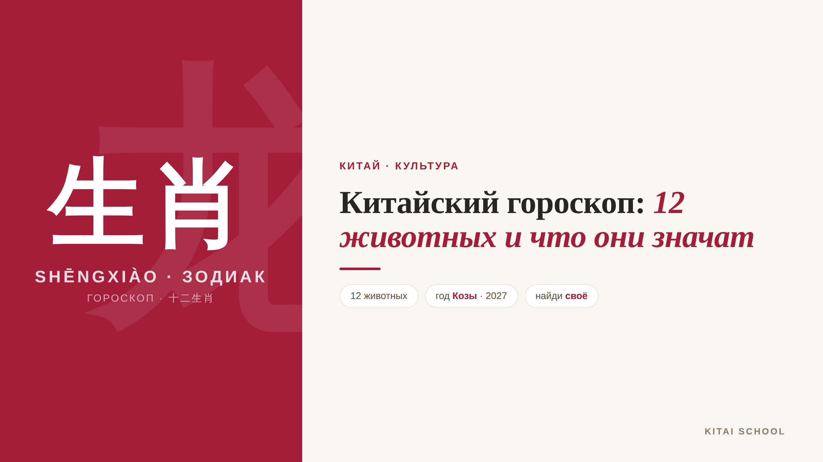
▲ обложка статьи
В Китае при знакомстве могут спросить не «какого ты знака?», а «какого ты животного?» (你属什么？). И это не про запад­ные Овнов и Львов, а про 12 зверей китайского зодиака, которые сменяют друг друга по годам. Давайте разберёмся, кто эти двенадцать, откуда взялся именно такой порядок и что ваше животное говорит о характере.
Кому будет полезна статья
Всем, кому интересна китайская культура, кто хочет узнать своё животное по году рождения и понять, что за ним стоит, — и просто блеснуть красивой историей в компании.
Что вы узнаете
1. Что такое китайский зодиак и как он связан с годом
2. Красивую легенду о том, почему порядок именно такой
3. Все 12 животных и черты характера каждого
4. Как найти своё животное и что такое «свой год»
Начнём с главного: что вообще такое «китайский гороскоп» и почему он считается по годам, а не по месяцам.

Что такое китайский зодиак
По-китайски это называется 生肖 (shēngxiào), или 属相 (shǔxiàng), — «знак года рождения». В отличие от западного зодиака, где знак меняется каждый месяц, здесь цикл идёт по годам: каждому году соответствует одно из 12 животных, и полный круг повторяется каждые 12 лет.
Порядок всегда один и тот же: Крыса, Бык, Тигр, Кролик, Дракон, Змея, Лошадь, Коза, Обезьяна, Петух, Собака и Свинья. Считается, что животное года влияет на характер человека — примерно как у нас говорят про знаки зодиака.
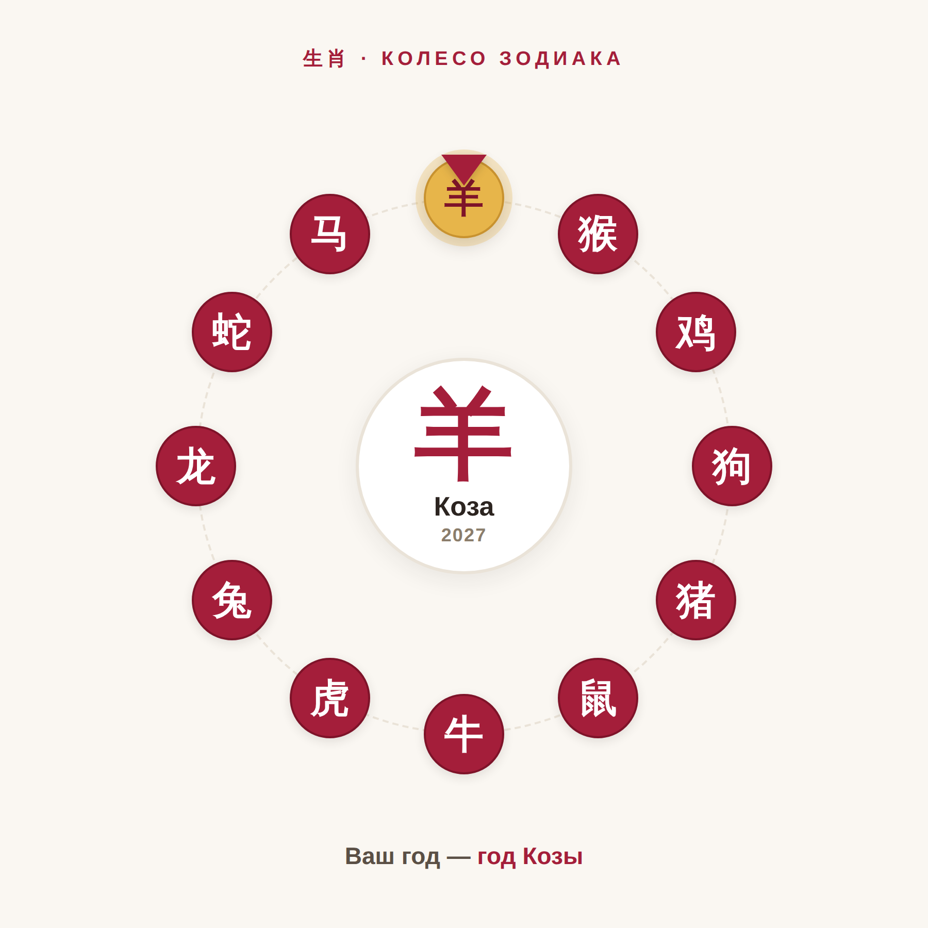
▲ колесо зодиака: 2027 — год Козы (в статью загрузите gif-анимацию)

Легенда о Великом заплыве
Откуда взялся именно такой порядок? Самая известная легенда рассказывает о состязании. Нефритовый император (玉帝) объявил гонку: первые двенадцать животных, что переправятся через реку, получат по году в календаре.
Хитрая Крыса не умела хорошо плавать и упросила добродушного Быка перевезти её. У самого берега она спрыгнула с его спины и первой пересекла финиш — так Крыса стала первой, а трудяга Бык вторым. Дальше приплыли Тигр и Кролик, а величественный Дракон, хоть и мог долететь, задержался, потому что помогал другим, — и был лишь пятым. Кот же, по одной из версий, проспал гонку (Крыса его не разбудила) — и в зодиак не попал. Поэтому, говорят китайцы, кошки и мыши до сих пор не в ладах.

12 животных и их характеры
У каждого животного — свой «характер», который, по поверью, передаётся рождённым в его год. Вот краткая шпаргалка по всем двенадцати.
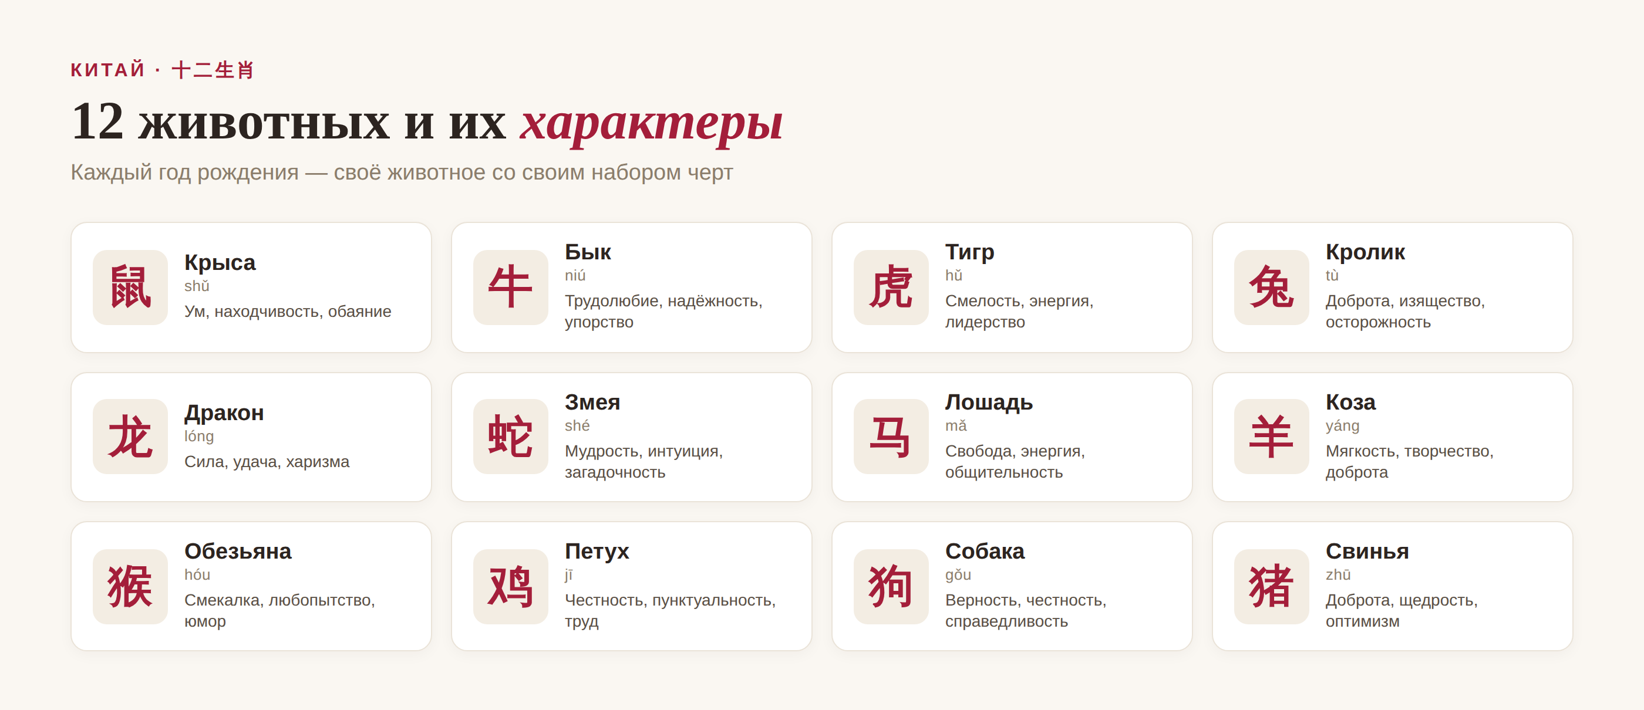
▲ 12 знаков и их ключевые черты
Отдельно стоит сказать про Дракона (龙): это единственное мифическое животное в списке и самый престижный знак. В год Дракона в Китае даже случается всплеск рождаемости — многие хотят «дракончика». А 2027-й, к слову, пройдёт под знаком Козы (羊) — мягкого и творческого.

Как узнать своё животное
Найти свой знак просто: достаточно посмотреть на год рождения. Но есть один важный нюанс, о котором забывают, — год считается по лунному календарю.
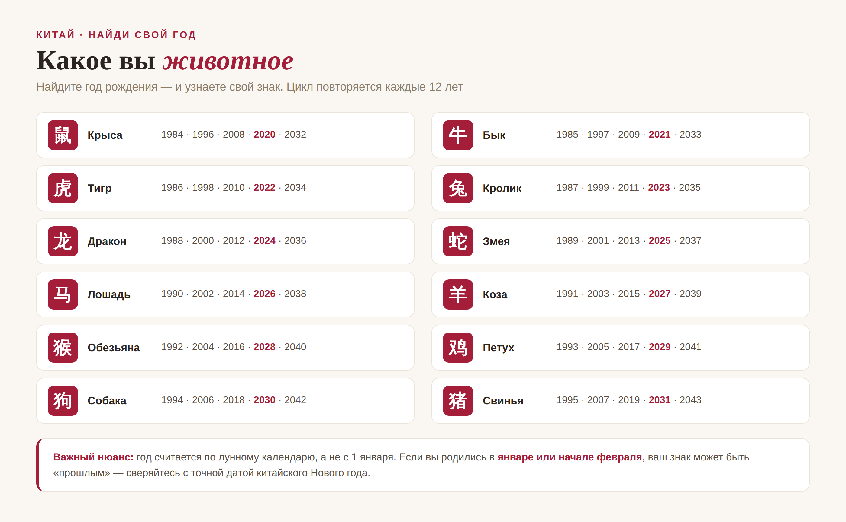
▲ найдите свой год рождения
Именно поэтому родившимся в январе или начале февраля стоит быть внимательнее: если вы появились на свет до китайского Нового года, ваш знак — «прошлогодний». Например, рождённый в конце января 2027-го может оказаться ещё не Козой, а Лошадью (год Козы стартует только 6 февраля).

«Свой год» и красное бельё
Когда цикл возвращается к вашему животному (в 12, 24, 36 лет и так далее), наступает 本命年 (běnmìngnián) — «год своего знака». Парадокс, но в Китае он считается не самым удачным, а скорее рискованным: год как бы «проверяет» человека. Чтобы защититься, в такой год носят красное — бельё, носки, нить на запястье. Красный, как и на Новый год, отгоняет невезение.
Верить в это или нет — дело ваше. Но знать полезно: китайский зодиак — это не только гадание, а целый культурный код, через который удобно понимать праздники, приметы и даже шутки китайцев.
«Дух дракона и лошади», — говорят китайцы про энергию и бодрость: 龙马精神 (lóng mǎ jīng shén). Желаю вам её в любой год — какое бы животное им ни правило. 加油！
АВТОР
Юлия Горяина
Китаист и лингвокоуч, докторант Шаньдунского университета (山大), преподаватель МГУ ВШБ. Более 20 лет практики; объездила почти весь Китай.
Хэштеги: #китай #китайскийгороскоп #зодиак #生肖 #годкозы #культуракитая #китайскийязык

